附件1

单位用户操作流程
信息采集登记流程图：
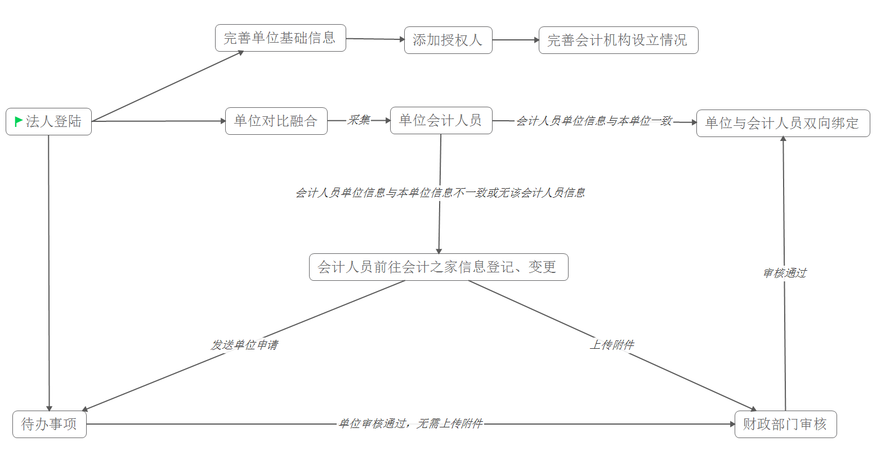
图示版操作指南：
1.法人（或授权人）登录：登录浙江会计之家（https://kjzj.czt.zj.gov.cn/），点击“法人办事”在“会计单位管理”模块通过输入账号密码或法人数字证书等方式登录。
2.完善单位基础信息：《基础信息管理》是用来修改本单位的基础信息，其中单位基础信息是通过市场管理局获取的信息，是无法修改的；其中单位登记信息是需要单位法人或授权人来登记保存的，需填写完善以下信息：法定代表人、单位联系电话、办公地址、邮政编码、会计机构设立情况（单设会计机构、合署办公的会计机构、实行会计集中核算、委托中介代理记账）、隶属关系（央属、省属、市属、区县属、乡镇街道属）、企业规模（大型、中型、小型、微型）、单位经济类型、单位所属行业类型、单位执行会计制度（行政单位会计制度、事业单位会计制度、企业会计制度、医院高校等行业会计制度、其他会计制度）。
3.添加授权人（可省略）：《授权人管理》是用来管理可以登录单位管理业务的授权人，授权人分主授权人和非主授权人，主授权人可以管理非主授权人信息及启用状态。
4.完善会计机构设立情况：《会计机构设立情况》是按照操作指南填报完善会计机构设立情况。
5.待办事项：待办事项中的记录是会计人员在会计之家信息登记或信息变更的当前工作单位认证过程中，选择了“发送单位认证”，该认证方式无需会计人员上传单位附件，由单位来审核其是否是本单位会计人员，审核通过后会计人员登记或变更信息直接提交到单位所属的申报财政管理部门进行审核。审核通过后会计人员信息与单位会计人员信息绑定。
6.单位会计对比融合：《单位会计对比融合》中可以查看到本单位相关的会计人员（其中有些会计人员会计之家登记的单位信息与本单位信息并不完全一致）。
其中会计人员绑定情况：
①“未绑定”：单位与会计人员未互相绑定；
②“已发起绑定”：单位已在“单位会计人员”模块中添加了该会计人员，通知了会计人员前往会计之家变更信息到本单位，但会计人员还未前往变更。
③“绑定成功”：单位已在“单位会计人员”模块中添加了该会计人员，该会计人员已经前往会计之家变更信息到本单位。
④“绑定失败”：单位已在“单位会计人员”模块中添加了该会计人员，该会计人员已经前往会计之家确认当前不是本单位会计人员。
单位需完成对列表中“未绑定”的会计人员进行筛选：
①若该会计人员不是本单位会计人员（不是本单位、离职或退休），则选中该会计人员后删除，将其当前工作信息置为待业，平台会短信通知该会计人员其工作单位信息需前往变更。
②若该会计人员是本单位会计人员，则对该会计人员进行采集，完善该会计人员手机号、人员类别（正式人员、其他会计人员）、从业状态（在职会计岗、在职非会计岗）、本单位入职时间采集到《单位会计人员》，若会计人员会计之家登记单位信息与本单位信息一致，则会计人员绑定情况为“绑定成功”；若不一致，则会计人员绑定情况为“已发送绑定”，平台会短信通知该会计人员前往会计之家变更。“采集至单位会计人员”为将属于本单位的会计人员信息采集到本单位。
7.单位会计人员：《单位会计人员》是查看与本单位发起绑定以后的会计人员。
添加会计人员：
①若《单位会计对比融合》中存在该人员，则从《单位会计对比融合》中采集。
②若《单位会计对比融合》中不存在该人员，则在《单位会计人员》中点击“添加”，“批量采集”是批量导入添加会计人员。
添加后分3种情况：
①：会计人员未在会计之家注册登记信息，会计人员是否确认状态为“未确认”，则平台短信通知会计人员前往会计之家进行信息登记，会计人员选择工作单位信息时选择本单位认证，则无须上传单位附件信息；
②：会计人员已在会计之家注册登记，但工作单位非本单位，则平台短信通知会计人员前往会计之家进行信息变更至本单位，会计人员是否确认状态为“未确认”；
③：会计人员已在会计之家注册登记，且工作单位为本单位，则系统自动绑定至单位会计人员信息，会计人员是否确认状态为“已确认”。
超时未确认：单位添加会计人员后，会计人员是否确认状态为“未确认”，平台会设置五天的确认截止时间，若该会计人员收到短信五天内未前往会计之家信息登记或变更，则列表中该会计人员会标记成红色，表示该会计人员超时未确认。单位可以通过点击该会计人员的确认截止时间进行修改。

